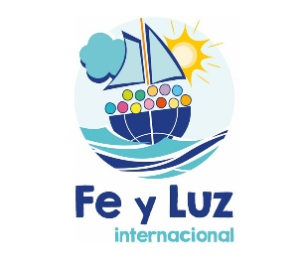
Consejo de los coordinadores, Egipto 2026
FORMULARIO DE SOLICITUD DE SOLIDARIDAD

Las provincias que no puedan financiar la totalidad de la participación de su coordinador (1800 € por persona) podrán solicitar una solidaridad parcial a través de su vicecoordinador internacional. El siguiente formulario deberá enviarse a la secretaría internacional: international@foietlumiere.org antes del 16 de febrero de 2026.
Todas las solicitudes de solidaridad deberán ser validadas por el Consejo de Dirección.

- Provincia de Fe y Luz:
- Nombre del coordinador provincial:
- Correo electrónico:
- Financiación de la participación:
Importe que la provincia puede abonar sobre los 1800 euros: euros
Importe de la solidaridad parcial solicitada a nivel internacional: euros

